LAPORAN

WORKSHOP SISTEM INFORMASI WEB SERVER (TIF330805)

SEMESTER 3



Konsep API dan JSON

Disusun oleh :

Mochammad Syifaul Qulub (E41250219)

PROGRAM STUDI DILUAR KAMPUS UTAMA (PSDKU)
TEKNIK INFORMATIKA KAB. NGANJUK
JURUSAN TEKNOLOGI INFORMASI
POLITEKNIK NEGERI JEMBER
TAHUN 2026

BAB 1. PENDAHULUAN

1.1 Latar Belakang
Dalam pengembangan aplikasi berbasis web, diperlukan suatu mekanisme yang memungkinkan aplikasi melakukan komunikasi dengan server dan database. Salah satu mekanisme yang banyak digunakan adalah Application Programming Interface (API). API memungkinkan client mengirimkan permintaan kepada server dan menerima data sebagai response tanpa harus berinteraksi langsung dengan database.
Selain API, format pertukaran data juga menjadi bagian penting dalam komunikasi antara client dan server. Salah satu format data yang umum digunakan adalah JavaScript Object Notation (JSON). JSON memiliki struktur sederhana, mudah dibaca manusia, dan mudah diproses oleh berbagai bahasa pemrograman.
Pada praktikum Acara 15 ini dibuat sebuah API sederhana untuk mengelola data mahasiswa menggunakan PHP dan MySQL. API yang dibuat menyediakan metode GET untuk mengambil data dan POST untuk menambahkan data mahasiswa. Data yang dikirim maupun diterima menggunakan format JSON.
Praktikum ini bertujuan untuk memahami konsep dasar API, HTTP Method, JSON, koneksi database menggunakan PDO, serta proses komunikasi antara client dengan server.

1.2 Rumusan Masalah
Berdasarkan praktikum yang dilakukan, rumusan masalah yang dibahas adalah:
1. Apa yang dimaksud dengan API dan JSON?
2. Bagaimana cara membuat API sederhana menggunakan PHP?
3. Bagaimana cara mengambil data mahasiswa menggunakan metode GET?
4. Bagaimana cara menambahkan data mahasiswa menggunakan metode POST?
5. Bagaimana cara mengirim dan menerima data menggunakan format JSON?
6. Bagaimana melakukan validasi data pada API?

1.3 Tujuan Praktikum
Tujuan dari praktikum ini adalah:
1. Memahami konsep dasar API.
2. Memahami fungsi JSON sebagai format pertukaran data.
3. Membuat API sederhana menggunakan PHP.
4. Mengimplementasikan metode HTTP GET dan POST.
5. Menghubungkan API dengan database MySQL menggunakan PDO.
6. Melakukan validasi terhadap data yang dikirim melalui API.
7. Menguji API menggunakan terminal atau PowerShell.

1.4 Manfaat Praktikum
Manfaat dari praktikum ini adalah:
1. Menambah pemahaman mengenai komunikasi client dan server.
2. Mengetahui cara kerja API dalam mengambil dan mengirim data.
3. Memahami penggunaan JSON dalam pertukaran data.
4. Meningkatkan kemampuan dalam membuat backend sederhana menggunakan PHP.
5. Memahami penggunaan HTTP Method dalam API.

BAB 2. LANDASAN TEORI

2.1 Application Programming Interface (API)
Application Programming Interface atau API merupakan mekanisme yang memungkinkan suatu aplikasi berkomunikasi dengan aplikasi atau sistem lainnya. API menyediakan aturan tertentu agar client dapat mengirimkan request kepada server dan mendapatkan response.
Dalam praktikum ini, API digunakan sebagai penghubung antara client dengan database mahasiswa. Client mengirimkan request melalui endpoint API, kemudian API melakukan proses terhadap database dan memberikan response dalam bentuk JSON.

2.2 HTTP Method
HTTP Method digunakan untuk menentukan jenis operasi yang dilakukan oleh client terhadap server. Beberapa metode HTTP yang umum digunakan adalah:
1. GET digunakan untuk mengambil data.
2. POST digunakan untuk menambahkan data.
3. PUT digunakan untuk memperbarui keseluruhan data.
4. PATCH digunakan untuk memperbarui sebagian data.
5. DELETE digunakan untuk menghapus data.
Pada praktikum ini digunakan metode GET dan POST.

2.3 JSON
JSON atau JavaScript Object Notation merupakan format pertukaran data yang menggunakan struktur object dan array. JSON banyak digunakan dalam API karena memiliki struktur yang sederhana dan dapat diproses oleh berbagai bahasa pemrograman.

Contoh JSON:

{
"nim": "23004",
"nama": "Dewi",
"email": "dewi@gmail.com"
}

Pada API yang dibuat, JSON digunakan untuk mengirim data mahasiswa dan memberikan response kepada client.

2.4 PHP
PHP merupakan bahasa pemrograman server-side yang digunakan untuk membuat aplikasi web dinamis. Dalam praktikum ini PHP digunakan untuk membuat endpoint API, menerima request dari client, melakukan proses terhadap database, serta menghasilkan response JSON.

2.5 MySQL
MySQL merupakan sistem manajemen basis data relasional yang digunakan untuk menyimpan data. Pada praktikum ini MySQL digunakan untuk menyimpan data mahasiswa yang terdiri dari ID, NIM, nama, dan email.

2.6 PDO
PDO atau PHP Data Objects merupakan fitur PHP yang digunakan untuk melakukan koneksi dan interaksi dengan database.
PDO digunakan pada praktikum ini karena mendukung Prepared Statement, sehingga query database dapat dibuat dengan lebih aman.

2.7 Prepared Statement
Prepared Statement merupakan teknik dalam menjalankan query SQL dengan parameter yang dipisahkan dari query utama. Teknik ini digunakan untuk membantu mencegah SQL Injection dan membuat proses pengolahan data menjadi lebih aman.
Pada praktikum ini Prepared Statement digunakan ketika mengambil dan memasukkan data mahasiswa ke dalam database.

BAB 3. IMPLEMENTASI

3.1 Alat dan Bahan
Alat dan bahan yang digunakan dalam praktikum ini adalah:
1. Laptop atau komputer.
2. Sistem operasi Windows.
3. Visual Studio Code sebagai text editor.
4. Laragon sebagai local development environment.
5. PHP sebagai bahasa pemrograman server-side.
6. MySQL sebagai database.
7. phpMyAdmin sebagai pengelola database.
8. PowerShell sebagai media pengujian API.

3.2 Struktur Project
Struktur project yang digunakan pada praktikum Acara 15 adalah sebagai berikut:
ACARA 15 Konsep API dan JSON
|
|-- api
| |-- mahasiswa.php
|
|-- config
|-- database.php

3.3 Pembuatan Database
Database yang digunakan dalam praktikum ini bernama :acara 15
Database tersebut memiliki satu tabel yaitu tabel mahasiswa.
Struktur tabel mahasiswa adalah:

1. id
- Tipe: INT
- Primary Key
- Auto Increment

2. nim
- Tipe: VARCHAR(20)
- NOT NULL

3. nama
- Tipe: VARCHAR(100)
- NOT NULL

4. email
- Tipe: VARCHAR(100)
- NOT NULL

3.4 Pembuatan Konfigurasi Database
File database.php digunakan untuk menyimpan konfigurasi koneksi database. File tersebut berisi host, nama database, username, password, dan charset.
<?php

return [
'host' => '127.0.0.1',
'dbname' => 'acara 15',
'username' => 'root',
'password' => '',
'charset' => 'utf8mb4'
];

3.5 Pembuatan API Mahasiswa
File mahasiswa.php digunakan sebagai endpoint API. File ini bertugas menerima request dari client, mengambil atau memasukkan data ke database, melakukan validasi, dan mengembalikan response dalam format JSON. API dibuat menggunakan koneksi PDO dan Prepared Statement.

3.6 Implementasi GET
Metode GET digunakan untuk mengambil data mahasiswa.
Request untuk mengambil seluruh data:
GET /api/mahasiswa.php
API akan mengambil seluruh data mahasiswa dari database dan mengembalikannya dalam format JSON.
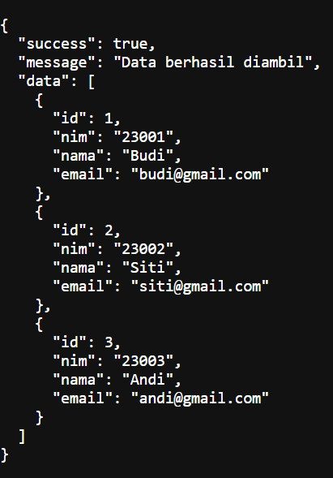

3.7 Implementasi GET Berdasarkan ID
Selain mengambil seluruh data, API juga dapat mengambil data berdasarkan ID.
Contoh request:
GET /api/mahasiswa.php?id=1
Request tersebut akan mengambil data mahasiswa dengan ID 1.
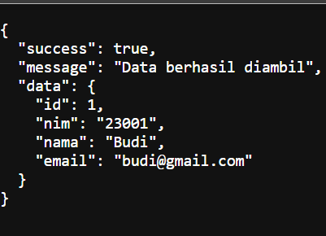

3.8 Implementasi POST
Metode POST digunakan untuk menambahkan data mahasiswa baru.
Data dikirim menggunakan format JSON.
Contoh data yang dikirim:

{
"nim": "23004",
"nama": "Dewi",
"email": "dewi@gmail.com"
}

API membaca JSON menggunakan fungsi file_get_contents() dan json_decode(), kemudian melakukan validasi sebelum data dimasukkan ke database.
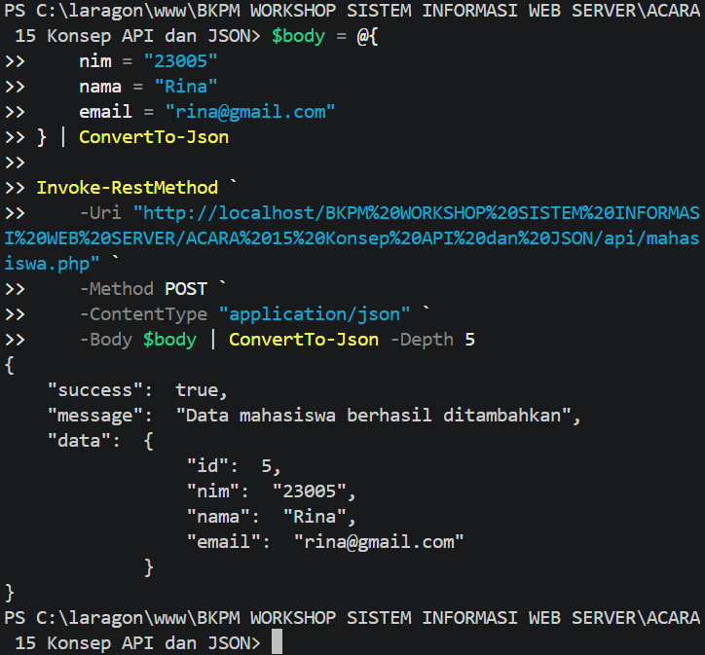

3.9 Validasi Data
API memiliki beberapa validasi untuk menjaga agar data yang masuk sesuai dengan ketentuan.
Validasi yang diterapkan antara lain:
1. Memastikan format JSON valid.
2. Memastikan NIM diisi.
3. Memastikan nama diisi.
4. Memastikan email diisi.
5. Memastikan format email valid.
6. Memastikan NIM belum terdaftar.
Apabila terjadi kesalahan, API memberikan response JSON dengan status error yang sesuai.

3.10 Pengujian API
Pengujian API dilakukan menggunakan PowerShell karena API dapat diuji secara langsung melalui terminal tanpa menggunakan aplikasi tambahan.
Pengujian yang dilakukan meliputi:
1. GET seluruh data mahasiswa.
2. GET data berdasarkan ID.
3. POST data mahasiswa.
4. Pengujian NIM duplikat.
5. Pengujian email tidak valid.
6. Pengujian JSON tidak valid.
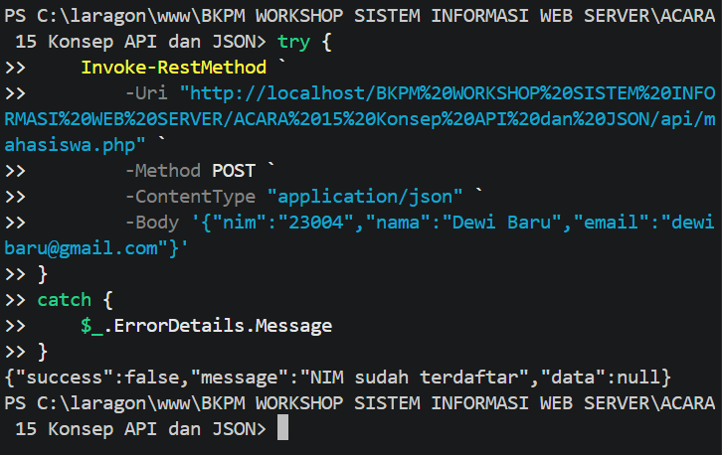

BAB 4. HASIL DAN PEMBAHASAN

4.1 Hasil GET Seluruh Data
Pengujian GET berhasil dilakukan dengan mengakses endpoint API mahasiswa. API berhasil mengambil seluruh data yang terdapat pada database dan mengembalikannya dalam format JSON.
Data mahasiswa yang berhasil ditampilkan terdiri dari:
1. Budi dengan NIM 23001.
2. Siti dengan NIM 23002.
3. Andi dengan NIM 23003.
4. Dewi dengan NIM 23004.

4.2 Hasil GET Berdasarkan ID
Pengujian GET berdasarkan ID berhasil dilakukan dengan memberikan parameter id pada URL API.
Contoh:
/api/mahasiswa.php?id=1
API berhasil mengambil data mahasiswa dengan ID yang diminta dan mengembalikannya dalam format JSON.

4.3 Hasil POST Data Mahasiswa
Pengujian POST berhasil dilakukan dengan mengirimkan data mahasiswa baru menggunakan format JSON.
Data yang dikirim adalah:
NIM : 23004
Nama : Dewi
Email : dewi@gmail.com
Data berhasil disimpan ke dalam database dan API memberikan response dengan status berhasil.

4.4 Hasil Validasi API
Selain pengujian berhasil, dilakukan juga pengujian terhadap beberapa kondisi kesalahan. Pengujian pertama dilakukan dengan memasukkan NIM yang sudah terdaftar. API memberikan pesan bahwa NIM sudah terdaftar. Pengujian kedua dilakukan dengan memasukkan format email yang tidak valid. API memberikan pesan bahwa format email tidak valid.
Pengujian ketiga dilakukan dengan mengirimkan JSON yang tidak valid. API memberikan pesan bahwa format JSON tidak valid. Hasil tersebut menunjukkan bahwa API telah memiliki mekanisme validasi untuk menangani kesalahan input.

4.5 Pembahasan
Berdasarkan hasil pengujian, API mahasiswa yang dibuat telah berjalan sesuai dengan tujuan praktikum. API mampu melakukan komunikasi dengan database MySQL melalui PDO dan mengembalikan data dalam format JSON.
Metode GET dapat digunakan untuk mengambil data mahasiswa, baik seluruh data maupun berdasarkan ID. Metode POST dapat digunakan untuk menambahkan data baru dengan mengirimkan JSON melalui request body.
Validasi juga telah diterapkan untuk memastikan data yang masuk sesuai dengan ketentuan. Penggunaan Prepared Statement membantu membuat proses query database menjadi lebih aman.
Dengan demikian, implementasi API sederhana pada praktikum ini telah berhasil menerapkan konsep dasar API, HTTP Method, JSON, PDO, dan komunikasi client-server.

BAB 5. PENUTUP

5.1 Kesimpulan
Berdasarkan praktikum Acara 15 tentang Konsep API dan JSON yang telah dilakukan, dapat disimpulkan bahwa API merupakan mekanisme yang digunakan untuk menghubungkan client dengan server sehingga keduanya dapat melakukan pertukaran data.
Pada praktikum ini telah berhasil dibuat API sederhana menggunakan PHP dan MySQL untuk mengelola data mahasiswa. API mampu menjalankan metode GET untuk mengambil data dan metode POST untuk menambahkan data.
JSON digunakan sebagai format pertukaran data antara client dan server. Selain itu, penggunaan PDO dan Prepared Statement memungkinkan API melakukan komunikasi dengan database secara lebih terstruktur dan aman.
Berdasarkan hasil pengujian, seluruh fungsi utama API telah berhasil dijalankan, termasuk pengambilan data, penambahan data, serta validasi terhadap input yang tidak sesuai.

5.2 Saran
Pengembangan API selanjutnya dapat dilakukan dengan menambahkan metode PUT atau PATCH untuk memperbarui data dan DELETE untuk menghapus data. API juga dapat dikembangkan menggunakan struktur MVC atau framework seperti Laravel agar lebih mudah dikembangkan dan dikelola untuk aplikasi dengan skala yang lebih besar.

